**NTP时钟同步文档**

V1.0.0

吴志彬 @ Enlink 数据中心

**目录**

1. 概述 3

1.1. 文档内容 3

1.2. Linux中时间的区分 3

1.3. NTP的简介 3

1.4. 时区的简介 3

2. NTP 4

2.1. NTP的层次结构 4

2.2. 同步方式 4

2.2.1. 直接同步 4

2.2.2. 平滑同步 5

2.2.3. 同步服务地址，用来同步时间用 5

3. 同步时间 6

3.1. 设置时区 6

3.2. NTP安装与设置时间 7

3.2.1. 时间同步 7

3.2.2. 系统时间写入硬件时间 7

3.2.3. 设定定时任务 7

4. NTP局域网同步 8

4.1. 设置NTP服务器 8

4.1.1. 安装ntp与ntpdate 8

4.1.2. 修改配置文件（/etc/ntp.conf） 8

4.1.3. 使服务生效 8

4.2. 设置NTP客户端 9

4.2.1. 安装ntp与ntpdate 9

4.2.2. 修改配置文件（/etc/ntpd.conf） 9

5. Ntp.conf配置中的一些属性与参数 10

Restrict参数 10

Server参数 10

6. 注意事项 11

6.1. the NTP socket is in use,exiting 11

6.2. no server suitable for synchronization found 11

6.3. Automatic time synchronization is enabled 11

# 概述

## 文档内容

本文档包含Linux中时间的介绍与NTP时钟服务与时区设置。

## Linux中时间的区分

系统时间（date），系统时钟由操作系统维护，从硬件时钟读取时间信息，并用于系统时钟，系统中的程序与任务所用的时间都是指的系统时间

硬件时钟（RTC），Linux开机的时候调用硬件时间，算出系统时间

## NTP的简介

Network Time Protocol(NTP)是用来使计算机时间同步的一种协议，可以使计算机对其服务器时钟源（如石英钟，GPS等）做同步化，它可以提供高精准度的时间校正。

## 时区的简介

在地球环绕太阳旋转的24个小时中，世界各地的日出日落的时间是不一样的，所以有了时区（Timezone）的划分，把全球划分成24个不同的时区，所以我们可以把时间的定义理解为一个时间的值加上所在地区的时区。

格林威治时间（GMT），也就是0时区时间，但是我们在计算机中经常看到UTC，它是Coordinated Universal Time的简写，虽然可以认为UTC和GMT的值相等（误差相当小），但是UTC已经被认为是国际标准，所以我们都应该遵守标准

假如现在中国当地时间是晚上8点的话，可以使用下面两种表达式：

20:00 CST

12:00 UTC

这里CST指的是China Standard Time，也就是我们通常说的北京时间了，因为中国出于UTC+8时区。

如果时区设置错误，那么我们看到的日志时间也就不正确

再者，即使看到的CST，也不一定指的是北京时间

如：

Central Standard Time(USA) UT-6:00

Central Standard Time(Australia)UT+9:30

China Standard Time UT+8:00

Cuba Standard Time UT-4:00

可以看到 美国、澳大利亚、中国、古巴都是用CST表示的国家的标准时区。

# NTP

由于制造工艺的区别，所有的非原子时钟并不会按照完全一致的速度行走，有一些时钟走的快有一些走的慢，在经过很长时间后，一个时钟的时间慢慢的就会发生偏移，这就是常说的“时钟漂移”，为了将时钟漂移的影响最小化，使用NTP的主机应该周期性的与指定的NTP服务器交互以保持它们的时钟同步

## NTP的层次结构

NTP时钟以层次模型组织。层级中的每层都被称为一个stratum（阶层）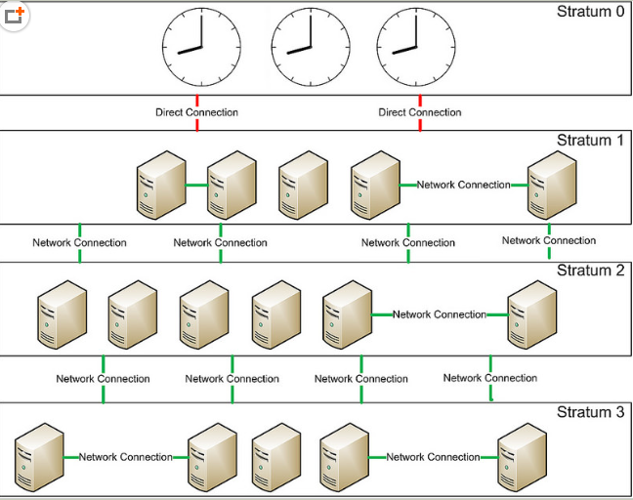

图 2-1 NTP阶层图

Stratum 0由没有时间漂移的时钟组成，例如原子时钟，这种时钟不能在网络上使用直接使用。Stratum N（N>1）层服务器从stratum N-1层服务器同步时间。

NTP最多支持15个stratum的阶层，stratum 16被认为是未同步的，不能使用

## 同步方式

### 直接同步

使用ntpdate命令进行同步，直接进行时间变更。但是当服务器存在一个定时任务，可能会造成任务的重复执行

### 平滑同步

使用ntpd进行时钟同步，可以保证一个时间不经历两次，每次同步的时间偏移量不会太大，是慢慢来的，这样的同步方式，使得平滑同步耗时较长

### 同步服务地址，用来同步时间用

|  |
| --- |
| ntpdate cn.pool.ntp.org |

ntpdate cn.pool.ntp.org

ntpdate asia.pool.ntp.org

ntpdate time.nuri.net

# 同步时间

## 设置时区

NTP服务器端配置首先要保证服务器的时区正确

查看时间时区

|  |
| --- |
| timedatectl |

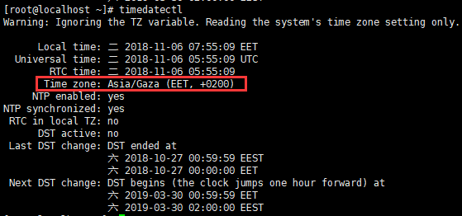

图 3-1 查看时区

将时区设置为上海时区

|  |
| --- |
| timedatectl set-timezone Asia/Shanghai |

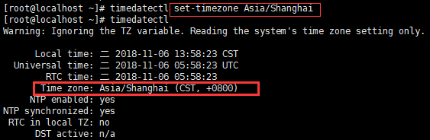

图 3-2 修改时区并查看

## NTP安装与设置时间

|  |
| --- |
| yum -y install ntp ntpdate |

### 时间同步

|  |
| --- |
| ntpdate cn.pool.ntp.org |

### 系统时间写入硬件时间

|  |
| --- |
| hwclock --systohc |

### 设定定时任务

每天12点更新时间

|  |
| --- |
| crontab -e |
| 00 12 * * * /usr/sbin/ntpdate cn.pool.ntp.org |

# NTP局域网同步

## 设置NTP服务器

### 安装ntp与ntpdate

|  |
| --- |
| yum -y install ntp ntpdate |

### 修改配置文件（/etc/ntp.conf）

添加可以访问的客户端

|  |
| --- |
| restrict <IP> mask <子网掩码> nomodifu notrap |

添加远程NTP服务器

|  |
| --- |
| server 2.cn.pool.ntp.org |

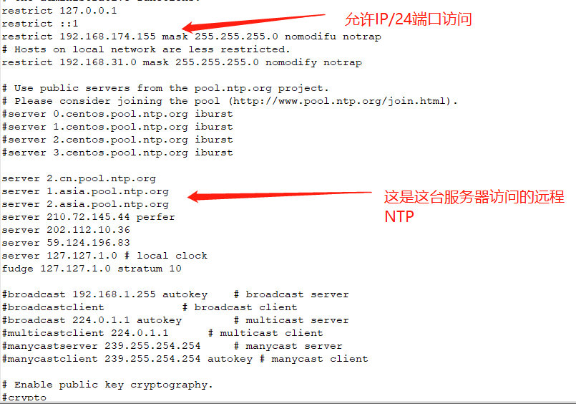

图 4-1 服务端NTP配置

### 使服务生效

|  |
| --- |
| systemctl enable ntpd |
| systemctl start ntpd |

## 设置NTP客户端

### 安装ntp与ntpdate

|  |
| --- |
| yum -y install ntp ntpdate |

### 修改配置文件（/etc/ntpd.conf）

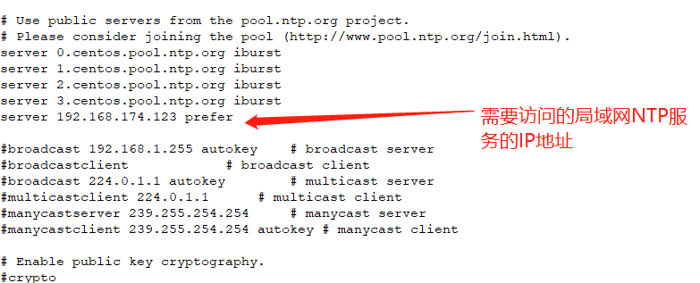

图 4-2 客户端NTP配置

添加定时任务,并同步硬件时间

|  |
| --- |
| crontab -e |
| 00 12 * * * /usr/sbin/ntpdate <服务端IP>;/sbin/hwclock -w |

# Ntp.conf配置中的一些属性与参数

文件中driftfile /var/lib/ntp/drift 的作用：

由于时间漂移，时间会慢慢不精准，NTP会自动检测时钟的误差值并予以调整，并且会将误差值写入driftfile，这样，即使没有进行校准，误差也会变小

#### Restrict参数

Ignore: 拒绝所有类型的NTP的连线

Nomodify: 用户端不能使用NTP与ntpd这两个程式来修改服务器的时间参数，客户端可以使用这台NTP服务器来进行时间校准

Noquery: 用户端不能使用ntpda，NTPC来查询NTP服务器，即不提供时间校准功能

Notrap: 不提供远程日志的功能

Notrust: 拒绝没有认证的客户端

#### Server参数

Prefer：设置优先上级服务器

Brust：当一个远程NTP服务可用时，发送一系列并发包进行检测

Ibrust：当一个远程NTP服务不可用时，发送一系列并发包进行检测

# 注意事项

## the NTP socket is in use,exiting

无法同步时间



图 6-1 无法同步时间

先停止ntpd服务，再同步时间

|  |
| --- |
| service ntpd stop |

## no server suitable for synchronization found



图 6-2 没有服务来同步时间

换一个NTP远程服务器

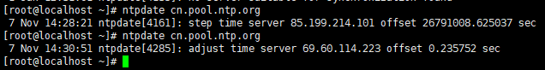

图 6-3 更换NTP远程服务

## Automatic time synchronization is enabled

无法手动更新时间，自动同步时间开启



图 6-4 自动同步时间开启

|  |
| --- |
| timedatectl set-ntp no |



图 6-5 自动同步时间关闭

开启自动同步时间

|  |
| --- |
| timedatectl set-ntp yes |